* Menyediakan kebutuhan data bagi pemerintah dan masyarakat. Data ini didapatkan dari sensus atau survey yang dilakukan sendiri dan juga dari departemen atau lembaga pemerintahan lainnya sebagai data sekunder
* Membantu kegiatan statistik di departemen, lembaga pemerintah atau institusi lainnya, dalam membangun sistem perstatistikan nasional.
* Mengembangkan dan mempromosikan standar teknik dan metodologi statistik, dan menyediakan pelayanan pada bidang pendidikan dan pelatihan statistik.
* Membangun kerjasama dengan institusi internasional dan negara lain untuk kepentingan perkembangan statistik Indonesia.

1. **Visi dan Misi Instansi**
2. **VISI**

Pelopor data statistik terpercaya untuk semua.

1. **MISI**
2. Menyediakan data statistik berkualitas melalui kegiatan statistik yang terintegrasi dan berstandar nasional maupun internasional.
3. Memperkuat Sistem Statistik Nasional yang berkesinambungan melalui pembinaan dan koordinasi di bidang statistik.
4. Membangun insan statistik yang profesional, berintegritas dan amanah untuk kemajuan perstatistikan.
5. **Struktur dan Fungsi Organisasi**

Struktur organisasi Badan Pusat Statistik (BPS) Provinsi Bali seperti dibawah ini :

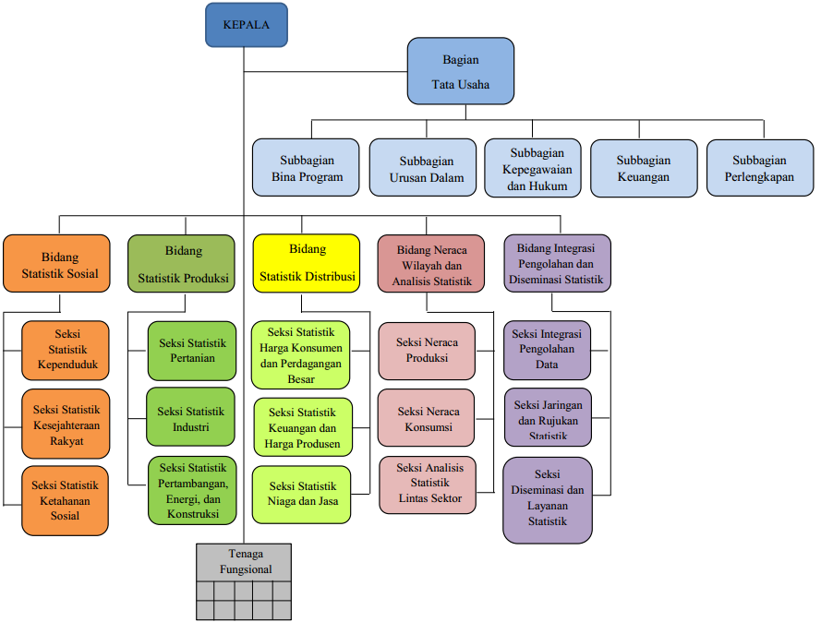

**Gambar 2.1 Struktur Instansi Badan Pusat Statistik (BPS) Provinsi Bali**

**Deskripsi**

Berdasarkan Peraturan Presiden Nomor 86 Tahun 2007 tentang Badan Pusat Statistik dan Peraturan Kepala Badan Pusat Statistik Nomor 7 Tahun 2008 tentang Organisasi dan Tata Kerja Badan Pusat Statistik. Maka untuk menyelenggarakan tugas dan fungsi instansi vertikal BPS, dilaksanakan oleh BPS Provinsi dan BPS Kabupaten/Kota. BPS Provinsi adalah instansi vertikal BPS yang berada di bawah dan bertanggung jawab kepada Kepala BPS. Sedangkan BPS Kabupaten/Kota adalah instansi vertikal BPS yang berada di bawah dan bertanggung jawab kepada Kepala BPS Provinsi.

Organisasi dan Tata Kerja Instansi Vertikal BPS ditetapkan dengan Peraturan Kepala  BPS  tersendiri  setelah  terlebih  dahulu  mendapat  persetujuan  tertulis dari  Menteri  yang  bertanggung  jawab  di  bidang  pendayagunaan  aparatur  
negara.

Tugas, fungsi dan kewenangan BPS telah ditetapkan berdasarkan Peraturan Presiden Nomor 86 Tahun 2007 tentang Badan Pusat Statistik dan Peraturan Kepala Badan Pusat Statistik Nomor 7 Tahun 2008 tentang Organisasi dan Tata Kerja Badan Pusat Statistik.

1. Tugas

Melaksanakan tugas pemerintahan dibidang statistik sesuai peraturan perundang-undangan.

1. Fungsi
   1. Pengkajian, penyusunan dan perumusan kebijakan dibidang statistik;
   2. Pengkoordinasian kegiatan statistik nasional dan regional;
   3. Penetapan dan penyelenggaraan statistik dasar;
   4. Penetapan sistem statistik nasional;
   5. Pembinaan dan fasilitasi terhadap kegiatan instansi pemerintah dibidang kegiatan statistik; dan
   6. Penyelenggaraan pembinaan dan pelayanan administrasi umum dibidang perencanaan umum, ketatausahaan, organisasi dan tatalaksana, kepegawaian, keuangan, kearsipan, kehumasan, hukum, perlengkapan dan rumah tangga.
2. Kewenangan
   1. Penyusunan rencana nasional secara makro di bidangnya;
   2. Perumusan kebijakan di bidangnya untuk mendukung pembangunan secara makro;
   3. Penetapan sistem informasi di bidangnya;
   4. Penetapan dan penyelenggaraan statistik nasional;
   5. Kewenangan lain sesuai dengan ketentuan peraturan perundang-undangan yang berlaku, yaitu;
   6. Perumusan dan pelaksanaan kebijakan tertentu di bidang kegiatan statistik;
   7. Penyusun pedoman penyelenggaraan survei statistik sektoral.